**HaintOs: Distribuição Linux**

*HaintOs: Distribuição Linux*

**Felipe Aio**

1Instituição vinculada, e-mail

2Instituição vinculada, e-mail

3Instituição vinculada, e-mail

Subárea: (consulte as subáreas disponíveis no Regulamento de Submissão, de acordo com a área escolhida)

**RESUMO**

HaintOS é uma distribuição Live CD baseada em Debian que apresenta um ambiente gráfico para uso seguro e irrestrito as funções básicas de uma distribuição.

A distro foi pensada para usuários que precisam de uma caixa de ferramentas completa para manutenção de Hardware, sendo totalmente otimizado para funcionar via LiveUSB.

Conta com diversas ferraementas específicas que servirão para a maioria dos tipos de manutenção.

**Palavras-chave:** Distribuição. Linux. Hardware.

***ABSTRACT***

*HaintOS is a Debian-based Live CD distribution that presents a graphical environment for safe and unrestricted use as basic distribution functions.*

*A device was designed for users who need a complete toolbox for hardware maintenance, being optimized to work via LiveUSB.*

*It has several specific tools that are suitable for most types of maintenance..*

***Keywords:*** *Distribution. Linux. Hardware.*

# INTRODUÇÃO

Parte inicial do artigo. Utiliza-se de bibliografia apropriada para contextualizar a grande área de conhecimento na qual o artigo está inserido, justificando a importância do trabalho e definindo os objetivos do estudo.

# REFERENCIAL TEÓRICO

Nesta seção, devem ser apresentados os principais conceitos teóricos relativos ao estudo e uma breve revisão bibliográfica, mencionando o que há de mais atualizado na área da pesquisa em questão (artigos já realizados).

# METODOLOGIA

Descreve os detalhes do delineamento da pesquisa e como foi conduzido o estudo. Deve-se descrever com precisão e rigor os métodos, os materiais, as técnicas e os equipamentos utilizados (se houver).

# ANÁLISE E DISCUSSÃO DOS RESULTADOS

A análise dos resultados deve ser apresentada de forma clara e objetiva e, se pertinente, acompanhada de ilustrações e/ou tabelas com valores estatísticos. As observações de outros autores referentes ao tema do artigo também podem ser relatadas, para discussão e comparação.

## EXEMPLO DE ILUSTRAÇÕES

Ilustrações referem-se a figuras, desenhos, esquemas, fluxogramas, fotografias, gráficos, mapas, organogramas, plantas, quadros, retratos, entre outros. Elas fornecem informações suficientes para que o leitor possa compreendê-las sem a necessidade de uma contribuição significativa de texto escrito. Devem ser apresentadas próximas do local em que se faz menção às informações que estão presentes nela, contribuindo, assim, para uma melhor compreensão do texto. É necessário posicionar a identificação na parte superior da ilustração, precedida da palavra Figura, Gráfico, Quadro etc., numerada sequencialmente com algarismo arábico, seguida de travessão e respectivo título. A fonte consultada é indicada na parte inferior, após a ilustração. Caso a ilustração possua bordas, o título e a fonte devem ficar alinhados a elas. Se não houver borda, o título e a fonte ficam centralizados. A fonte é um elemento obrigatório, mesmo que seja produção do próprio autor, e deverá constar da seção Referências. A Figura 1, Quadro 1 e Gráfico 1 ilustram, respectivamente, exemplos de apresentação de figura, quadro e gráfico.

**Figura 1** – Configuração para fotografia de mãos

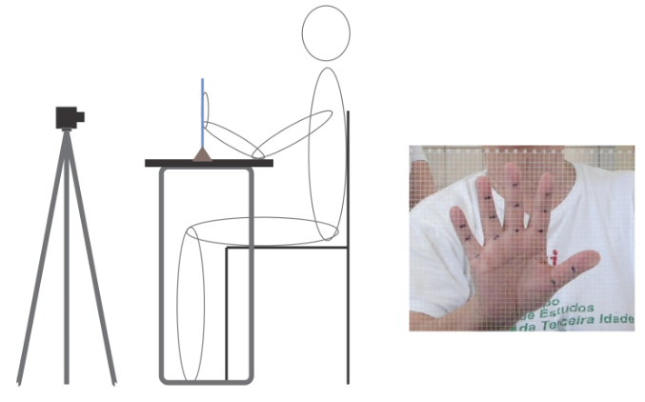

Fonte: RAMOS; REIS, 2018, p. 12.

**Quadro 1** – Estilo de liderança baseado em apoio

|  |  |
| --- | --- |
| **Estilo de liderança baseado em apoio**  Muito interesse nas pessoas | **Estilo de liderança baseado em orientação**  Muito interesse em pessoas e tarefas |
| **Estilo de liderança baseado em delegação**  Pouco interesse em pessoas e tarefas | **Estilo de liderança baseado em direção**  Muito interesse nas tarefas |

Fonte: VALLE et al., 2012, p. 116.

**Gráfico 1** – Total de pesquisados no semestre

Fonte: Elaborado pelos autores.

## EXEMPLO DE TABELAS

Devem ser autoexplicativas e estar localizadas próximas do local em que são mencionadas pela primeira vez no texto. É necessário posicionar a identificação no topo, precedida da palavra Tabela, numerada sequencialmente com algarismo arábico, seguida de travessão e respectivo título, conforme exemplo da Tabela 1. Tabelas não têm as bordas externas e apresentam dados numéricos, conforme o exemplo citado. A fonte é um elemento obrigatório, mesmo que seja produção do próprio autor, e deverá constar da seção Referências. Tabelas devem estar em formato editável e preferencialmente em posição vertical.

**Tabela 1** – Comparação dos resultados dos custos da MP100

|  |  |  |  |  |
| --- | --- | --- | --- | --- |
| **Utilização**  **do dia** | **Preço médio ponderado móvel** | **Preço médio**  **Ponderado fixo** | **Peps (Fifo)** | **Ueps (Lifo)** |
| 05 | R$ 166.307,70 | R$ 171.164,00 | R$ 165.125,00 | R$ 168.200,00 |
| 13 | R$ 308.437,50 | R$ 320.932,50 | R$ 310.375,00 | R$ 307.875,00 |
| 22 | R$ 437.540,00 | R$ 427.910,00 | R$ 410.500,00 | R$ 458.420,00 |
| **Total** | **R$ 912.285,20** | **R$ 920.006,50** | **R$ 886.000,00** | **R$ 934.495,00** |

Fonte: SCRAMIM; BATALHA, 2007, p. 441.

# CONSIDERAÇÕES FINAIS

**Esta seção deve ser sucinta. É necessário elaborar breve interpretação dos principais resultados, seu significado, mencionando se os objetivos inicialmente estabelecidos foram atingidos. Quando os resultados não forem inteiramente conclusivos, isso deve ser apontado.**

**REFERÊNCIAS**

Prefira literatura a ser citada, tal como como pioneira, que deu início ao estudo do assunto tratado; mais recentes (estado da arte do assunto a ser estudado); de impacto, publicada em revistas e editoras reconhecidas na área. Inclua apenas as citações e referências mencionadas no texto, nas ilustrações e em tabelas, atendendo às regras da Associação Brasileira de Normas Técnicas – ABNT (NBR 6023 e NBR 10520, respectivamente). Evitar o uso de *apud* (citado por). Para fins de apresentação no artigo, consideram-se os exemplos a seguir:

RAMOS, M.; REIS, A. A. Testes de usabilidade de um controle remoto com idosos: aplicação de testes virtuais em softwares CAD/CAE. **Gestão e tecnologia de projetos**, São Carlos, v. 13, n. 2, p. 7-18, 2018. Disponível em: http://www.revistas.usp.br/gestaodeprojetos/article/view/140555/140205. Acesso em: 3 set. 2018.

SCRAMIM, F. C. L.; BATALHA, M. O. Gestão de custos agroindustriais. *In*: BATALHA, M. O. (coord.). **Gestão agroindustrial**. 3. ed. São Paulo: Atlas, 2007. v. 1. p. 431-502.

VALLE, A. B. *et al.* **Fundamentos do gerenciamento de projetos**. 2. ed. São Paulo: FGV, 2012. (Gerenciamento de projetos).

**AGRADECIMENTOS (opcional)**

Caso seja necessário, inserir no final do artigo agradecimentos de forma sucinta aos órgãos que concederam bolsas e auxílios ao projeto de pesquisa (instituições, empresas, entre outros).